Уважаемые граждане!
В последнее время в Гомельской области участились случаи предложений определенными организациями на договорной основе выполнить ряд услуг по ремонту и обслуживанию электропроводки и электрооборудования в Ваших квартирах или домах:
- по измерениям напряжения в электрической сети;
- замену автоматических выключателей в этажных электрических щитках;
- ремонт квартирной проводки;
- замену выключателей и розеток;
- другие работы, связанные с обслуживанием и ремонтом сетей электроснабжения.
Как правило, представитель таких организаций предлагает Вам выполнить проверку по измерениям напряжения и ремонту электрооборудования и электропроводки по телефону.
Представители данных организаций мотивируют тем, что у Вас электропроводка, защитные автоматические выключатели в этажном щитке, розетки и выключатели «старые», неисправны и не обеспечивают Вашу безопасность, и Вы можете получить электрическую травму.
В связи с имеющейся информацией Энергонадзор разъясняет:
Для определения технического состояния электрооборудования и электропроводки Вашей квартиры необходимо провести электрофизические измерения по проверке качества сопротивления изоляции с составлением протокола измерений, образец которого должен иметь следующую форму:
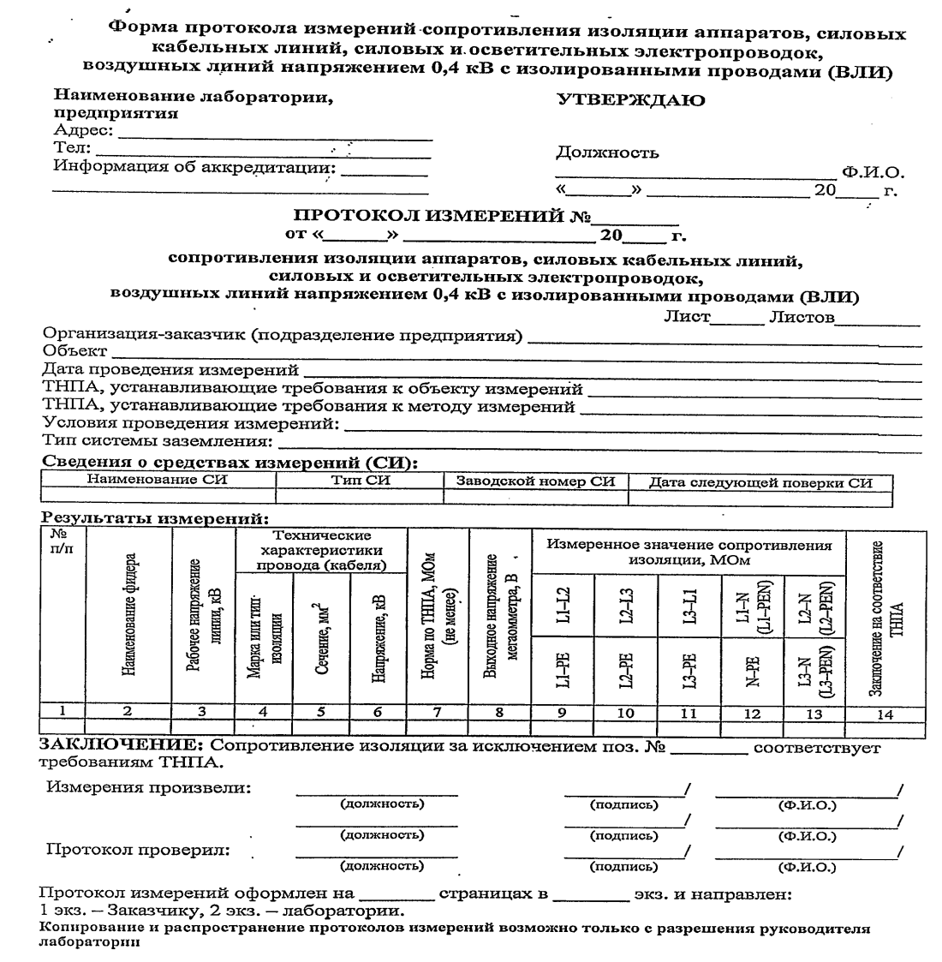
Измерения должны проводиться специальным прибором -МЕГАОММЕТРОМ, внесенным в Реестр Республики Беларусь и поверенным Белорусским государственным институтом стандартизации и сертификации Республики Беларусь не реже один раз в год.
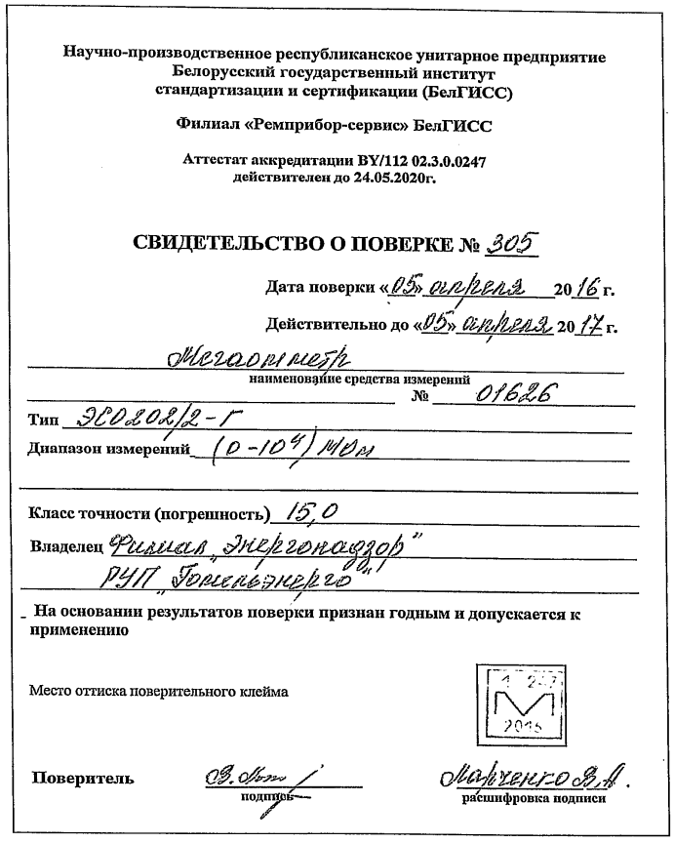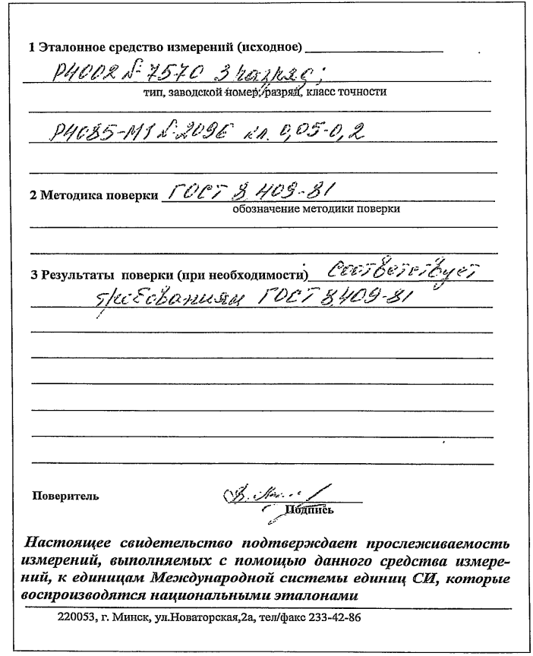
Данные работы по определению технического состояния электропроводки и электрооборудования Вашей квартиры с составлением указанного протокола могут выполнять только производственные лаборатории, имеющие аттестат соответствия Национальной системы аккредитации Республики Беларусь РУП «Белорусский государственный центр аккредитации». Образец аккредитации производственной лаборатории должен иметь следующую форму:
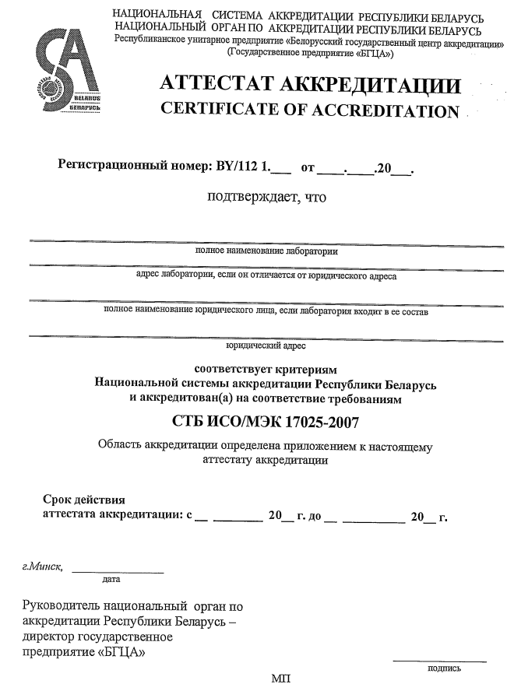

Определение без соответствующего прибора (на глаз) качества изоляции электропроводки и электрооборудования в Вашей квартире – не гарантируют и не обеспечивают Вашу электро и пожаробезопасность и приводят только к растрате Ваших финансовых средств за услуги, не отвечающие качеству выполненных работ.
Более того, в городе Гомеле в 2017 году одна из жителей после выполнения работ такими организациями по ремонту квартирной электропроводки получила термический ожог от действия электрического тока.
Уважаемые граждане!
Вы должны знать:
Качество электроэнергии и напряжения контролируются энергоснабжающей организацией и они всегда соответствуют требованиям нормативно-технических актов.
Для проверки технического состояния электропроводки, электрооборудования в Вашей квартире, замера величины электрического напряжения, Вам необходимо обратиться в жилищно-эксплуатационную организацию Вашего района, которая имеет все государственные разрешения на выполнение указанных работ, и которая несет ответственность за качество выполненных работ.
Уважаемые граждане!
Во избежание несчастных случаев и возгораний от действия электротока не доверяйте ремонт электропроводки и электрооборудования Вашего жилья посторонним организациям и лицам.
Только специалисты могут выявить нарушения и выполнить Вам качественный ремонт квартирной электропроводки, что обеспечит в дальнейшем Вашу безопасность при её эксплуатации.

